МИНИСТЕРСТВО НАУКИ И ВЫСШЕГО ОБРАЗОВАНИЯ РОССИЙСКОЙ ФЕДЕРАЦИИ
федеральное государственное автономное образовательное учреждение высшего образования
«САНКТ-ПЕТЕРБУРГСКИЙ ГОСУДАРСТВЕННЫЙ УНИВЕРСИТЕТ АЭРОКОСМИЧЕСКОГО ПРИБОРОСТРОЕНИЯ»
(ГУАП)
КАФЕДРА ВЫЧИСЛИТЕЛЬНЫХ СИСТЕМ И СЕТЕЙ

Преподаватель
канд. техн. наук, доцент Л.Н. Бариков

Отчет
по лабораторной работе №1
по дисциплине Информатика
на тему: «Следование»

Работу выполнил
студент гр. 4342 C.М.Иванов

Санкт-Петербург
2024

Вариант 16.
Выполнить поразрядные логические операции над целыми числами
117 ˄ -80
-117 ∆ 80
117 >> 3
-117 ∆ ¬15 ˄ (¬82 ˅ -25)

Математическая модель (ручной счёт)
1. Находим внутреннее представление используемых десятичных чисел. Для этого переводим их в двоичную форму и размещаем каждое в 1 байте.

117 | 2
-116 | 58 | 2
1 | -58 | 29 | 2
 | 0 | -28 | 14 | 2
 |  | 1 | -14 | 7 | 2
 |  |  | 0 | -6 | 3 | 2
 |  |  |  | 1 | -2 | 1
 |  |  |  |  | 1
117₁₀ = 01110101₂
-80₁₀ = 10110000₂
80₁₀ = 01010000₂
-117₁₀ = 10001011₂
15₁₀ = 00001111₂
82₁₀ = 01010010₂
-25₁₀ = 11100111₂

2. Выполняем необходимые поразрядные логические операции и переводим получившиеся результаты в десятичную форму.

117 = 01110101
-80 = 10110000
117 ˄ -80 = 00110000 = 48

-117 = 10001011
80 = 01010000
117 ∆ 80 = 11011011= 158

117 = 01110101
117 >> 3 = 00001110 = 14

-117 ∆ ¬15 ˄ (¬82 ˅ -25)

82 = 01010010
¬82 = 10101101

25 = 00011001
-25 = 11100111

¬82 ˅ -25 = 11101111

117 = 01110101
-117 = 10001011

15 = 00001111
¬15 = 11110000

-117 ∆ ¬15 = 01111011

-117 ∆ ¬15 ˄ (¬82 ˅ -25) = 01101011 = 107

Схема алгоритма решения
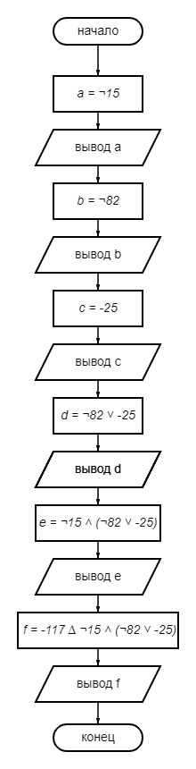

#include <stdio.h>

int main()
{
unsigned char a, b, c, d;

a = 117 & -80;
printf("117 AND -80 = (48) = %i\n", a);
b = -117 ^ 21;
printf("-117 XOR 21 = (158) = %i\n", b);
c = 117 >> 3;
printf("117 >> 3 = (14) = %i\n", c);
d = -117 ^ ~15 & (~82 | -25);
printf("-117 XOR NOT 15 AND (NOT 82 OR -25) = (107) = %i\n", d);

return 0;
}

